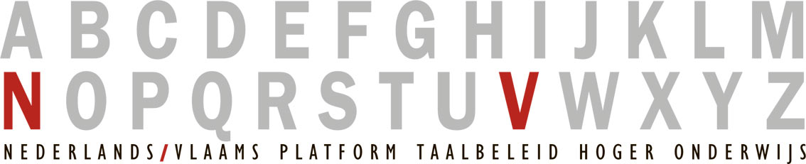

ROL VAN HET PLATFORMBESTUUR

Het bestuur houdt een vinger aan de pols van het taalbeleid in Vlaanderen en Nederland en staat daarvoor in nauw contact met het werkveld en relevante overheidsorganen zoals de Taalunie. Ze probeert noden te detecteren of te voorspellen, en geeft gevolg aan die noden samen met het veld (via onder meer netwerking, een werkgroep of studiedag). Het bestuur wil dus zowel hete hangijzers behandelen als thema’s in het veld lanceren. De bestuursleden streven naar een brede expertise in het bestuur die voeling hebben met de actualiteit en een focus hebben op meer dan één deelthema op het vlak van taalbeleid. Ze zorgen bovendien voor de nodige zichtbaarheid in het Nederlandse en Vlaamse hogeronderwijslandschap via Platformdagen, publicaties, professionalisering, vertegenwoordiging op congressen/studiedagen van gelijkgestemde organisaties of instellingen, de Platformwebsite en het Kennisplatform.

Bestuursrollen
Het bestuur
Het bestuur is een collegiaal uitvoerend orgaan, belast met het bestuur van het Platform en met de algemene bevoegdheid om ervoor te zorgen dat de statuten en doelstellingen van het Platform gerealiseerd en nageleefd worden.

De algemene bestuursleden
Elk bestuurslid is een ambassadeur van het Platform en draagt de doelen van het Platform uit.
Elk bestuurslid engageert zich om de 3 jaarlijkse bestuursvergaderingen bij te wonen.
Elk bestuurslid engageert zich om tijdens het driejarig engagement:
- verantwoordelijk te zijn voor de organisatie van 1 studiedag/ontmoeting/ bijeenkomst (in de eigen instelling of met een andere instelling) en 1 studiedag ter ondersteuning van een ander bestuurslid
OF
- een mandaat op te nemen in het bestuur (voorzitter, vice-voorzitter, secretaris, penningmeester)
OF
- een opdracht op te nemen in het bestuur (werkgroep trekken, redactieraad, externe vertegenwoordiging)

De voorzitter
- De voorzitter van de stichting is voorzitter van de bijeenkomsten van het Platform en de vergaderingen van het bestuur. De voorzitter organiseert de vergaderingen van het bestuur en bereidt die samen met de vicevoorzitter voor (opmaak van de agenda).
- De voorzitter vertegenwoordigt de stichting naar buiten en is verantwoordelijk voor het indienen van het werkplan bij de Taalunie. Hiervoor maakt de voorzitter samen met de penningmeester de begroting op.
- De voorzitter is de woordvoerder van het Platform.

De vicevoorzitter
- De vicevoorzitter staat de voorzitter bij in de uitoefening van zijn functie en vervangt de voorzitter zo nodig.

De secretaris
De secretaris is verantwoordelijk voor
- het maken van de verslagen van de vergaderingen;
- aanpassingen aan de website;
- het bijhouden van het archief.
De laatste twee taken kunnen ook gebeuren in overleg met of door de redactieraad.

De penningmeester
De penningmeester
- beheert de geldmiddelen en is verantwoordelijk voor de administratie;
- maakt samen met de voorzitter de begroting voor het volgend jaar;
- legt jaarlijks tijdens verantwoording af over de financiële situatie van de stichting middels een jaarrekening.

De redactieraad
De redactieraad
- is verantwoordelijk voor eventuele wijzigingen aan de Platformwebsite;
- wijst binnen de raad een verantwoordelijk aan voor de actualisering van de website kennisdeling, en de bibliografielijst en de nieuwsbrief. Deze laatste wordt verstuurd na overleg met de voorzitter.

Tijdsbesteding
De bestuursdeelname komt neer op ongeveer 40 uur per jaar.
- 3 bestuursvergaderingen: 12u (2 x 3u, 1 x 6u)
- Opvolgwerk: 8u
- Opdracht: 20u

